VISTA DE PRODUCTO
- Estilo Adidas.
- Precio de productos para los diferentes tamaños.
- 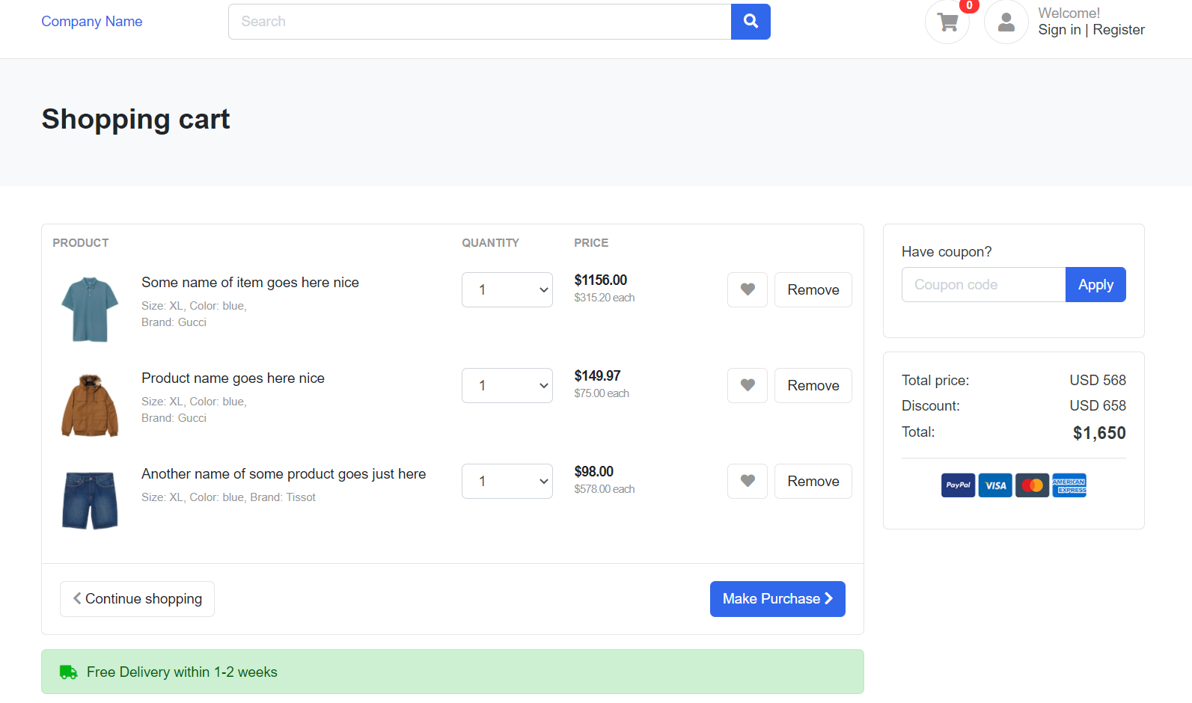
- CAMBIAR TIPOGRAFIA DE TITULO
- Agregar botón de fav a la product card
- TItlebox con logo, tabs y bienvenidos
- Carrusel de fotos abajo para galeria con eslogan
- El botón que diga ver galería
- Tipografia destacados: hueca con glowing effect
- Tarjetas de info, cambiar nombres
- Sección comentarios -> sabias que
- Envios: oca, Andreani y pickit

